**Firma fotowoltaiczna**

**Firma fotowoltaiczna, która zainstaluje i zaprojektuje system ocieplenia Twojego domu? Świetnie trafiłeś, FOTONTechnik się tym zajmie.**

Zastanawiasz się pewnie, gdzie, u kogo i czy w prosty sposób da się zainstalować systemy fotowoltaiczne? Oczywiście że się da! Warto tym tematem zainteresować tak szybko jak tylko się da, bowiem zyskuje to bardzo na popularności. [Firma fotowoltaiczna](https://fotontechnik.pl/) to świetny partner.

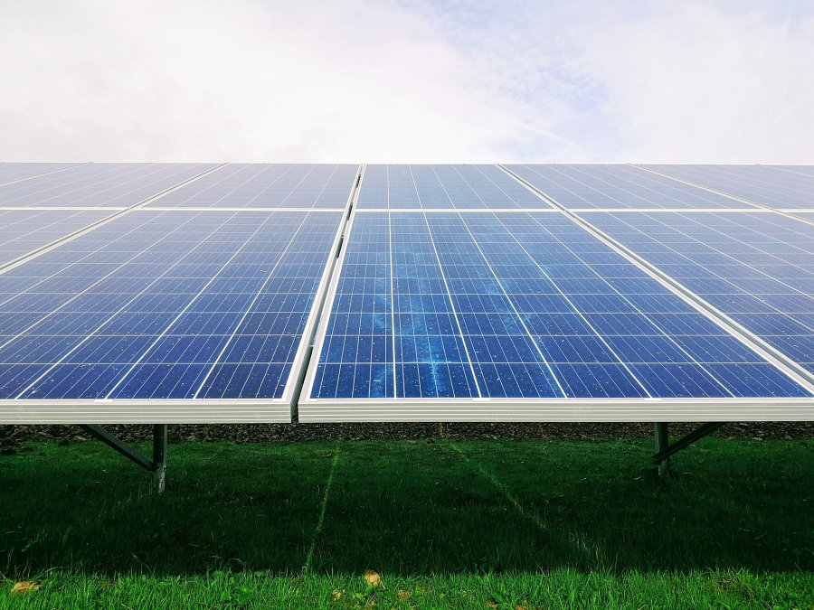

**Firma fotowoltaiczna spełniająca potrzeby**

Tak, FOTONTechnik to *firma fotowoltaiczna*, która słucha swoich klientów. Na każdym etapie instalacji i projektowania mamy bliski kontakt z klientami. Jeśli chcą wprowadzić zmiany, my się dostosowujemy do tego. Każdy projekt i element pracy musi być również zaakceptowany przez klienta, aby był zadowolony. Już od samego początku musimy bowiem dowiedzieć się, jakie rozwiązania potrzebuje, ile energii musimy pozyskać a dodatkowo, w jakich miejscach osoba chce trzymać pompy ciepła czy banki energii. W ofercie posiadamy też te produkty, nie tylko panele.

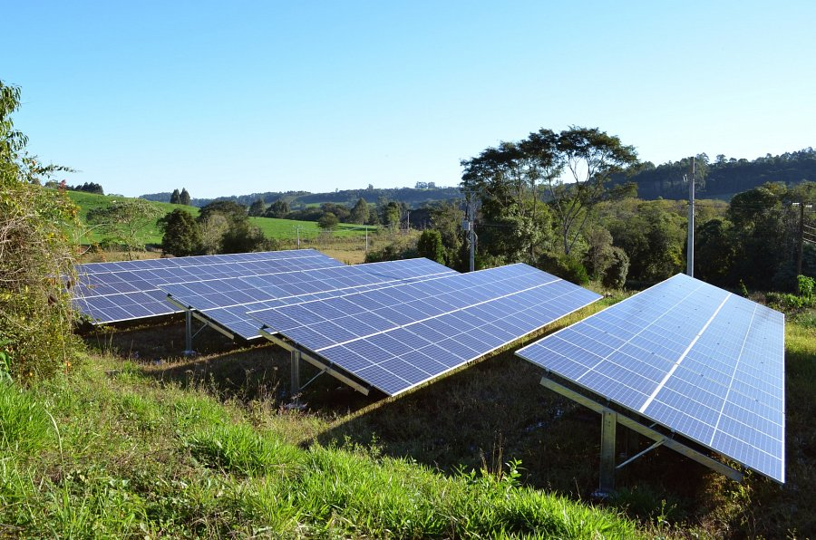

**Dlaczego warto?**

Fotowoltaika to bardzo ciekawy temat, bowiem możesz dzięki niej stać się niezależny energetycznie. Dodatkowo zmniejszysz koszty za prąd przy codziennym użytku. Zdajemy sobie sprawę, że na pierwszy rzut oka zakup fotowoltaiki nie jest opłacalny, jednak my zapewniamy, że po latach ta inwestycja się zwraca. Pamiętaj też, że jeśli nie wykorzystasz całej pozyskanej energii, możesz ją sprzedać sąsiadom. Jeśli masz jakiekolwiek pytania na temat samej współpracy, produktów czy procesu instalacji skontaktuj się z nami. **Firma fotowoltaiczna** FOTONTechnik odpowie na wszystkie nurtujące Was pytania.